**INTRODUCCIÓN A LA DINÁMICA**

**Problema 1**

**(Libro: Ingeniería Mecánica (Dinámica): Cap13: Ejercicio: 7).**

La camioneta viaja a 20 km/h cuando falla el acoplamiento del remolque en A falla. Si el remolque tiene una masa de 250 kg y se desliza 45 m antes de detenerse, determine la fuerza horizontal constante F generado por la fricción de rodadura que hace que el remolque se detenga.

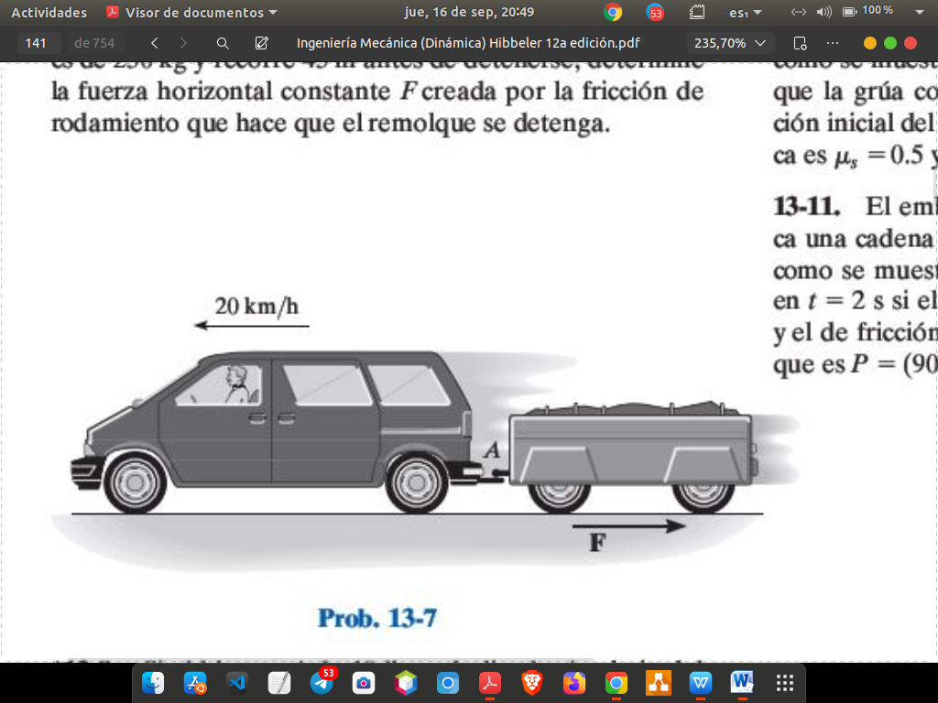

**Datos:**

**Velocidad del vehículo = 20 km/h**

**Distancia =45 metros**

**Masa = 250 kilogramos**

**Fuerza horizontal = ?**



**Procedimiento:**

Hacemos un pequeño esbozo de la gráfica para observar cómo se comportan las fuerzas.

**F**

Antes calculamos la desaceleración del vehículo partiendo de nuestras ecuaciones de cinemática.

Pero antes demos convertir la velocidad a m/s.

Sustituyendo valores y despejando para .

↔

La aceleración da negativa porque va en contra del movimiento, ósea que es una desaceleración.

Sustituimos en la fórmula de fuerza.

Fuerza negativa es decir que se por qué de dirige en contra del movimiento



**Solución:**

**La fuerza des de**  el dirección contraria al movimiento.

**Problema 2**

**(Libro: Ingeniería Mecánica (Dinámica): Cap13: Ejercicio: 12).**

Determine la aceleración del sistema y la tensión en cada cable El plano inclinado es liso, y el coeficiente de fricción entre la superficie horizontal y el bloque C es de .

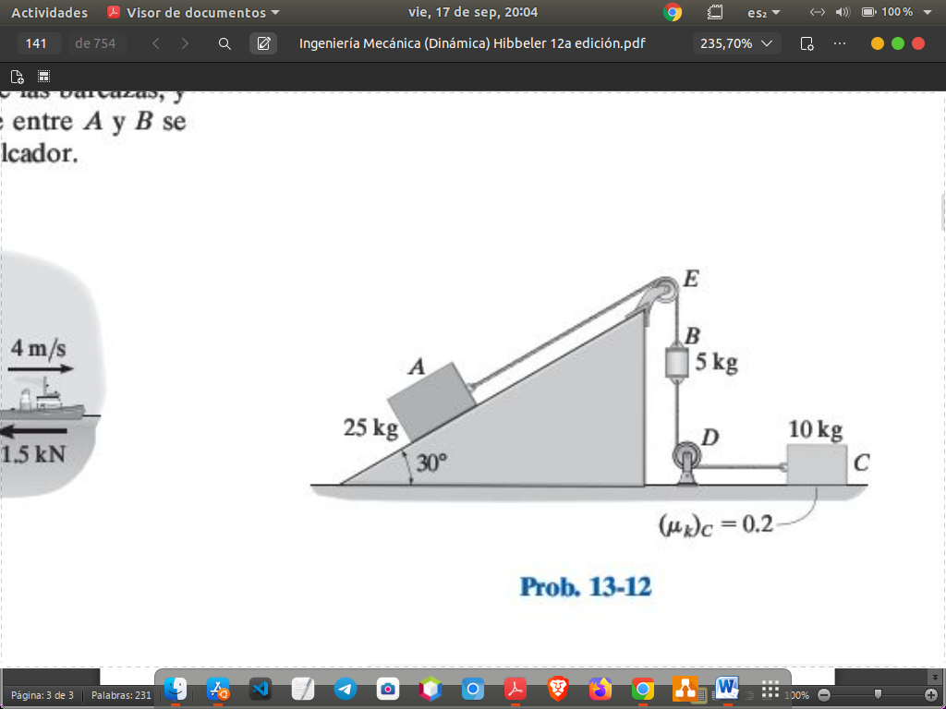

**Datos:**

Masa A = 25 kg

Masa B = 5 kg

Masa C = 10 kg

Angulo de inclinación del plano = 30°

Coeficiente de Inclinación del bloque C = 

**Procedimiento:**

Dibujamos los diagramas de Cuerpo libre de cada objeto.

**Bloque A**

A

30°

a w

**Cilindro B Bloque C**

w

Para el bloque **A**

**1**

Para el cilindro **B**

**2**

Para el bloque **C**

**3**

Procedemos a despejar cada ecuación y despejar para

Despegamos en 3 y lo sustituimos.

Ahora se despeja para a.

Ahora sustituimos la aceleración y obtenemos los valores para y



**Solución:**

**Para el sistema La tensión uno tiene un valor de**

**La tensión dos y con una aceleración de 1.349m/**

**Problema 3**

**(Libro: Ingeniería Mecánica (Dinámica): Cap13: Ejercicio: 18).**

Determine la fuerza constante F que se debe aplicar a la cuerda para hacer que el bloque A de 30 lb tenga una rapidez de 12 pies / s cuando se ha desplazado 3 pies hacia arriba comenzando desde el reposo. Desprecie el peso de las poleas y el cable.

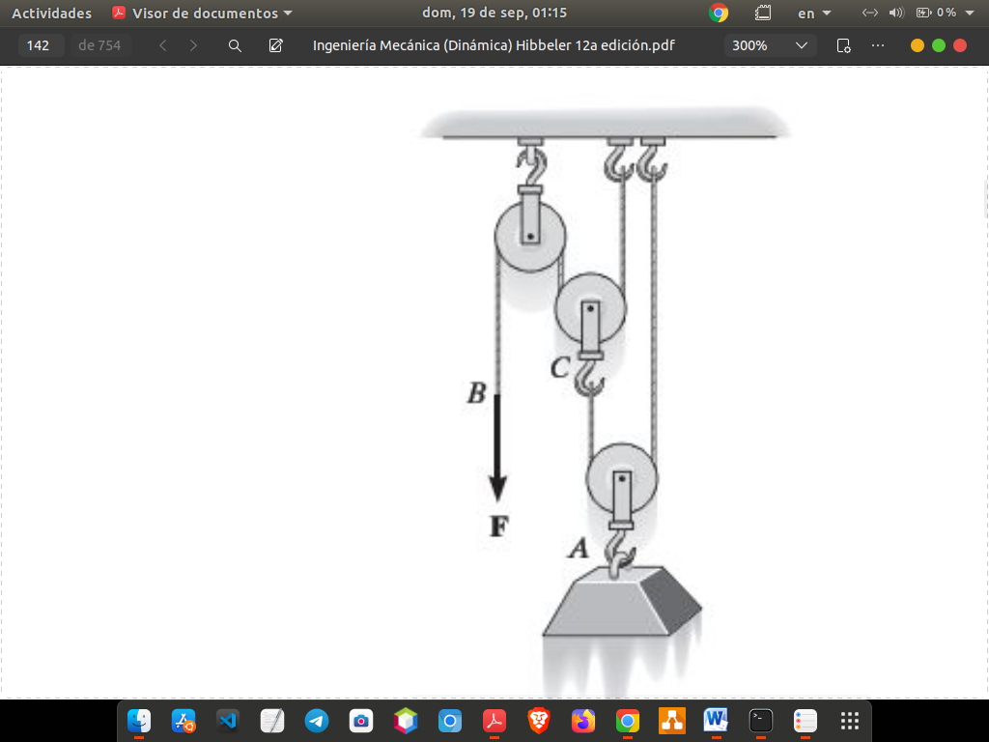

**Datos:**

Peso del bloque A = 30 lb

Velocidad a tener = 12 ft/s

Desplazamiento = 3 ft



**Procedimiento:**

Primero hacemos el diagrama de cuerpo libre.

F F a 2F 2F

30 Lb

Hacemos sumatoria de fuerzas verticales.

Hallaremos la aceleración a través de las fórmulas de cinemática.

Despejamos para a.

Sustituimos a nuestra formula de sumatoria de fuerzas.

 **Solución:**

**La fuerza constante que se necesita para llegar a tal velocidad es de: 13.1 N**

**Problema 4**

**(Libro: Ingeniería Mecánica (Dinámica): Cap13: Ejercicio: 33).**

Un anillo de 2 lb C ajusta flojo en la flecha lisa. Si el resorte no está estirado cuando s=0 y al anillo se le imprime una velocidad de 15 pies/s, determine la velocidad del anillo cuando s=1 pie.

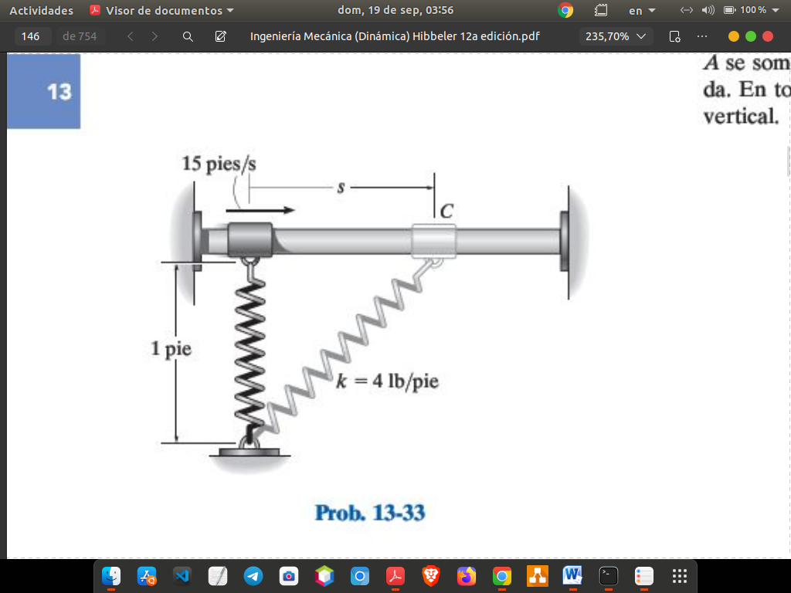



**Datos:**

Masa del anillo = 2m libras

Velocidad inicial = 15 ft/s

Posición inicial = 0 ft

Posición final =- 1 ft



**Procedimiento:**

Dibujamos los diagramas de cuerpo libres.

Sggggggggggg 30°

La fuerza en esta dado por

Reescribiendo nos queda:

Pero nos interesa la fuerza en x, ya que es componente de la fuerza resultante Fs, entonces usamos relaciones trigonométricas.

y como la fuerza en x es de la siguiente manera:

Sustituimos cada valor en la ecuación anterior.

Hacemos nuestra formula de sumatoria de fuerzas.

= =

Integramos de ambos lados.

Aplicamos linealidad

Aplicando integración por sustitución se resuelve la integral.

Evaluando la integral y despejando para v donde s = 1 nos queda que la velocidad es de

**Solución:**

**La velocidad cuando su posición es de 1 pie es de 14.6 pies/s**

**Problema 5**

**(Libro: Mecánica Vectorial Para ingenieros Dinámica: Cap13: Ejercicio: 33).**

La aceleración de un paquete que se desliza en el punto A es de 3 m/s 2 . Si se supone que el coeficiente de fricción cinética es el mismo para cada sección, determine la aceleración del paquete en el punto B.

